Частотно-энергетические характеристики ионных He-Ca лазеров

Г.Д. Чеботарев
Южный федеральный университет, Ростов-на-Дону
Аннотация: Проведен анализ механизмов, которые ограничивают рост выходных характеристик генерации ионных рекомбинационных He-Ca лазеров при увеличении объема активной среды и частоты повторения импульсов. С использованием математической модели He-Ca лазера рассчитаны достижимые погонные мощности генерации для активных элементов различной геометрии. Показано, что возможными путями повышения выходных характеристик являются чернение поверхности лазерных трубок, использование независимого ввода паров кальция, использование принудительного охлаждения, а также применение трубок с прямоугольным сечением.
Ключевые слова: лазер на парах металла, ионный рекомбинационный He-Ca лазер, импульсно-периодический разряд, газоразрядная плазма, саморазогревной режим, математическое моделирование.
Лазеры на парах металлов являются широким классом источников когерентного излучения, обеспечивающим широкий диапазон длин волн генерации, имеют высокие энергетические характеристики и находят применение во многих областях техники, науки, медицины [1-7]. Их активной средой является неравновесная газоразрядная плазма, при этом лазеры с рекомбинационно-неравновесной плазмой называют рекомбинационными. Одними из наилучших характеристик среди рекомбинационных лазеров обладают ионные He-Ca лазеры, излучающие в ультрафиолетовой области спектра (λ=373,7 и 370,6 нм CaII) [1, 2, 8]. Накачка верхних рабочих уровней в их активных средах осуществляется за счет ударно-излучательной рекомбинации двукратных ионов кальция в послесвечении импульсного разряда, а формированию инверсии населенностей способствует очистка нижних рабочих уровней за счет электронного девозбуждения [1, 2].
Максимально достигнутыми к настоящему времени в экспериментах являются следующие характеристики генерации He-Ca лазеров при возбуждении в продольном разряде: средняя мощность 1,32 Вт, удельная средняя мощность 50 мВт/см³, погонная средняя мощность 1,5 Вт/м, пиковая мощность 12 кВт, энергия импульсов генерации 3,2 мДж, ненасыщенный коэффициент усиления 0,1 см⁻¹, КПД0,1%. Типичная частота повторения импульсов (ЧПИ) генерации составляет 5-10 кГц. [1-5]. Возможными путями повышения энергетических характеристик рекомбинационных лазеров, в том числе He-Ca лазеров, является увеличение активного объема и повышение ЧПИ, однако, как показали исследования, рост выходных характеристик возможен лишь в определенных диапазонах значений этих параметров [6, 11].
Одним из эффективных инструментов исследований активных сред рекомбинационных лазеров является метод математического моделирования [9-14], который позволяет детально изучать влияние различных факторов на процессы в плазме, определяющие накачку и инверсию населенностей, а также осуществлять поиск возможных путей повышения выходных характеристик. Математическое моделирование также дает возможность детального изучения активных сред в труднореализуемых экспериментально условиях.
Целью настоящей работы являлось численное исследование возможности повышения выходных характеристик рекомбинационных He-Ca лазеров за счет увеличения объема активной среды и частоты повторения импульсов с использованием математической модели He-Ca лазера.
Использовавшаяся в численных экспериментах математическая модель [14] включает в себя совместное описание схемы возбуждения разряда (схема Блюмлейна), газоразрядной плазмы и лазерного излучения. На рис. 1 показаны полученные нами экспериментальные осциллограммы импульсов тока разряда и лазерной генерации на линии λ=373,7 нм CaII для He-Ca лазера с активной длиной l=26,5 см и внутренним диаметром d=0,7 см при оптимальных условиях возбуждения, а также результаты математического моделирования для условий эксперимента. Как видно, имеется хорошее согласие расчетных и экспериментальных данных.
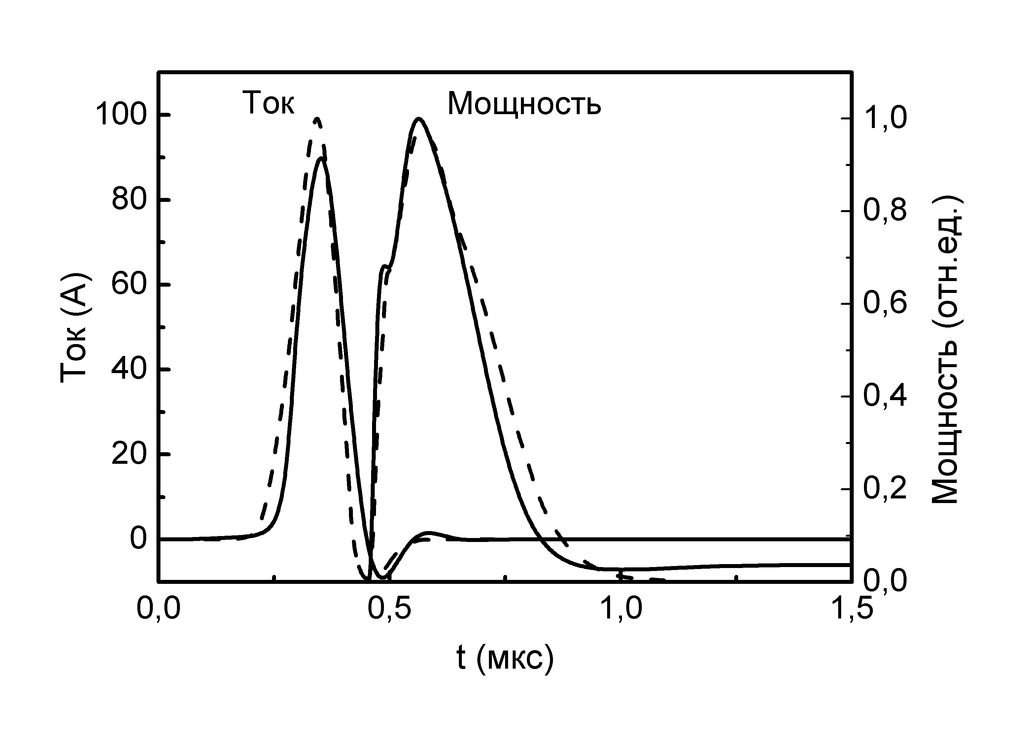
Рис. 1. – Импульсы тока и импульсы генерации на λ=373,7 нм CaII: сплошные кривые – численный расчет по модели, штриховые кривые – эксперимент.
Как показали наши исследования, средняя мощность генерации P_{av} ионных рекомбинационных лазеров, в том числе He-Ca лазеров, практически линейно возрастает с увеличением длины активной зоны l, так что для погонной средней мощности P_{av}/l практически отсутствует зависимость от длины l (эту длину могут ограничивать технические факторы, например, требуемое высокое напряжение для пробоя межэлектродного промежутка). При этом при увеличении внутреннего диаметра d саморазогревных активных элементов до ~2 см наблюдается близкий к линейному рост погонной мощности, который при больших значениях d замедляется, а затем прекращается. При этом ЧПИ генерации снижается с ростом диаметра.
Анализ результатов экспериментальных и численных исследований показал, что наблюдаемое при больших диаметрах замедление роста погонной мощности является следствием действия ряда ограничивающих факторов, снижающих КПД и замедляющих рост выходных характеристик. Один из этих факторов – формирование пространственно неоднородной плазмы из-за перегрева активной среды на ее оси, являющегося следствием ухудшения условий теплопередачи от осевой зоны активного элемента при увеличении его диаметра. Также определенный вклад в формирование неоднородной плазмы вносит радиальный катафорез. Кроме того, с ростом температуры газа в осевой зоне имеет место и рост электронной температуры T_{e} в раннем послесвечении, что снижает инверсию населенностей и КПД в результате снижения скорости рекомбинационной накачки рабочих уровней W_{r} (резко зависящей от T_{e}: W_{r}∝T_{e}^{–4.5} [1, 2]).
С использованием математической модели были численно исследованы возможности повышения характеристик генерации He-Ca лазеров путем увеличения поперечных размеров активных элементов и ЧПИ. В частности, была осуществлена оптимизация параметров активных элементов различной геометрии и произведены расчеты достижимых максимумов погонной мощности при различных способах охлаждения лазерных трубок и различных способах введения в активную зону паров кальция.
При проведении численных расчетов учитывались механизмы, ограничивающие рост выходных характеристик He-Ca лазеров. При варьировании внутреннего диаметра лазерных трубок d в модели использовались характерные для трубок из ВеО-керамики внешние диаметры d_{out} и коэффициент черноты поверхности ε (ε=0,5 [1]). При моделировании саморазогревного режима частота повторения импульсов f определялась из соотношения f=P_{sctr}/wV (с учетом равенства вкладываемой P_{in}=wVf и отводимой P_{sctr} от лазерной трубки мощностей), где P_{sctr} – отводимая в результате теплового излучения и конвекции тепловая мощность, w – удельный энерговклад в активную среду, V – объем активной среды.
На основе результатов моделирования была получена зависимость погонной мощности He-Ca лазеров от внутреннего диаметра d цилиндрических активных элементов, представленная на рис. 2а. Видно, что при d~3,4 см погонная мощность генерации насыщается вследствие действия ограничивающих факторов, а затем мощность снижается. При этом максимальная мощность, достижимая в саморазогревном режиме, составляет ~4,4 Вт/м (рис. 2а). Как показали результаты расчетов, чернение внешней поверхности саморазогревного керамического активного элемента, увеличивающее отводимую в результате теплового излучения мощность (при ε=1), приводит к возрастанию достижимой погонной мощности до ~5,2 Вт/м.
Результаты численных расчетов при независимом введении паров кальция (т.е. когда концентрация атомов кальция не зависит от температуры стенки активного элемента) представлены на рис. 2б. В этом режиме оптимальные значения ЧПИ и мощность выше по сравнению с саморазогревным режимом, при этом насыщение мощности наступает практически при тех же значениях d, а достижимый максимум мощности составляет ~5,3 Вт/м (рис. 2б). Чернение поверхности трубок приводит к возрастанию этого максимума до ~6,2 Вт/м.
Результаты моделирования для режима с интенсивным принудительным охлаждением лазерной трубки (воздушным или водяным), что соответствует фиксированному значению температуры стенки трубки, представлены на рис. 2в. При этом режиме ЧПИ и погонные мощности достигают еще больших значений. Согласно расчетам, погонная мощность насыщается при d~4 см, а ее достижимый максимум составляет ~9,5 Вт/м (рис. 2в).
При использовании активных элементов прямоугольного сечения ограничивающие механизмы будут оказывать существенное действие при значительно больших объемах активной среды по сравнению с цилиндрическими трубками. Это позволяет существенно повысить выходные характеристики. Такая возможность связана с тем, что температура в осевой зоне активного элемента определяется его минимальным поперечным размером, определяющим теплопередачу от оси. Выбрав оптимальный размер узкой стенки a, когда существенного перегрева осевой зоны активного элемента еще нет, можно наращивать его объем и, соответственно, повышать погонную мощность, увеличивая размер широкой стенки b.
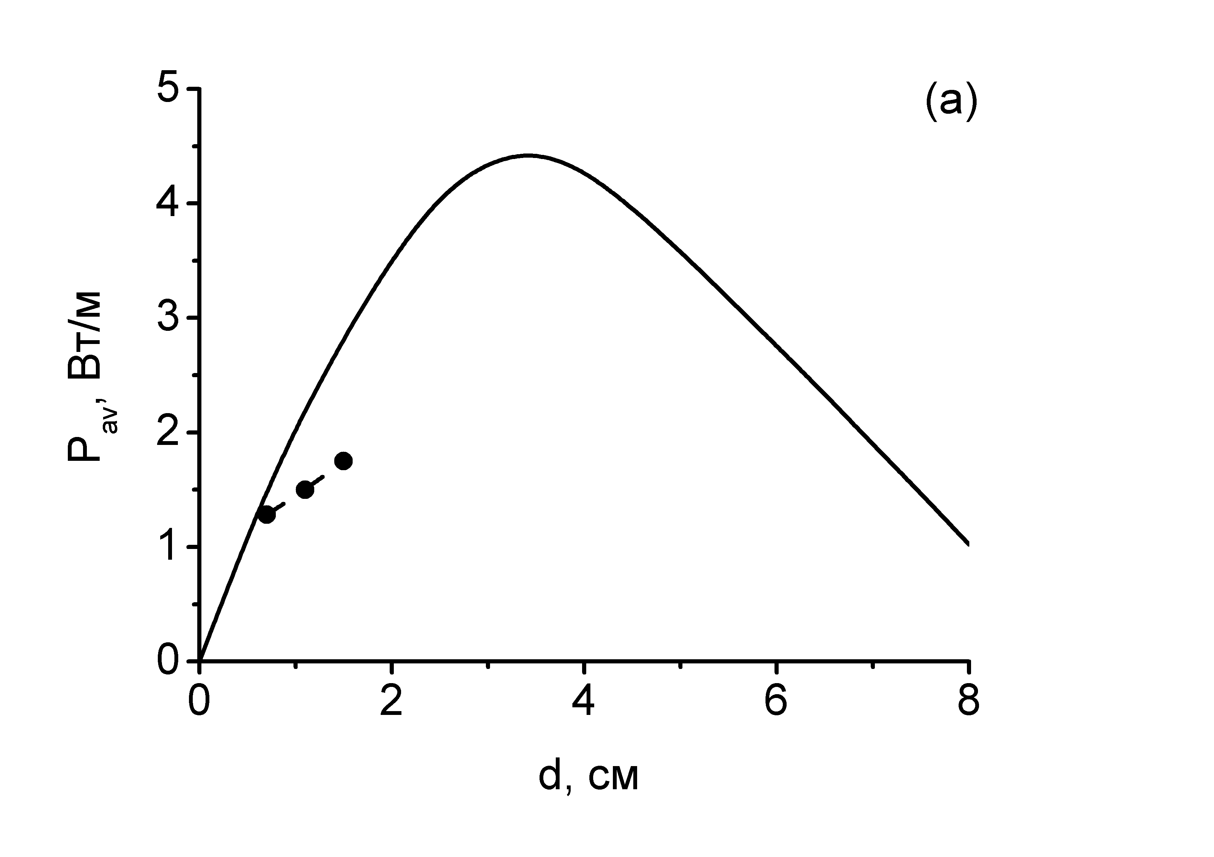 | 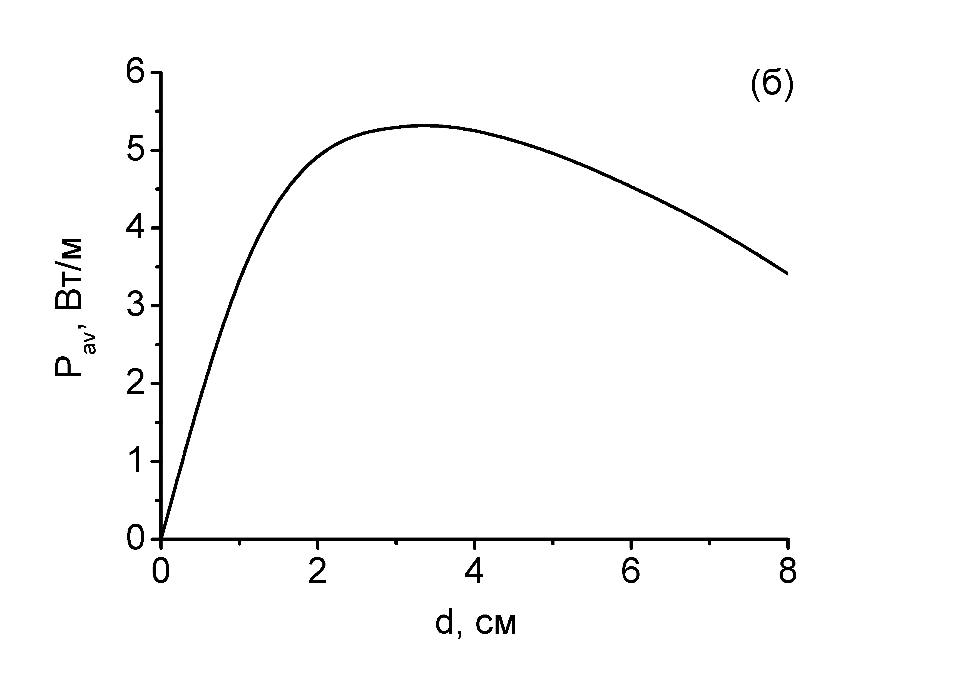
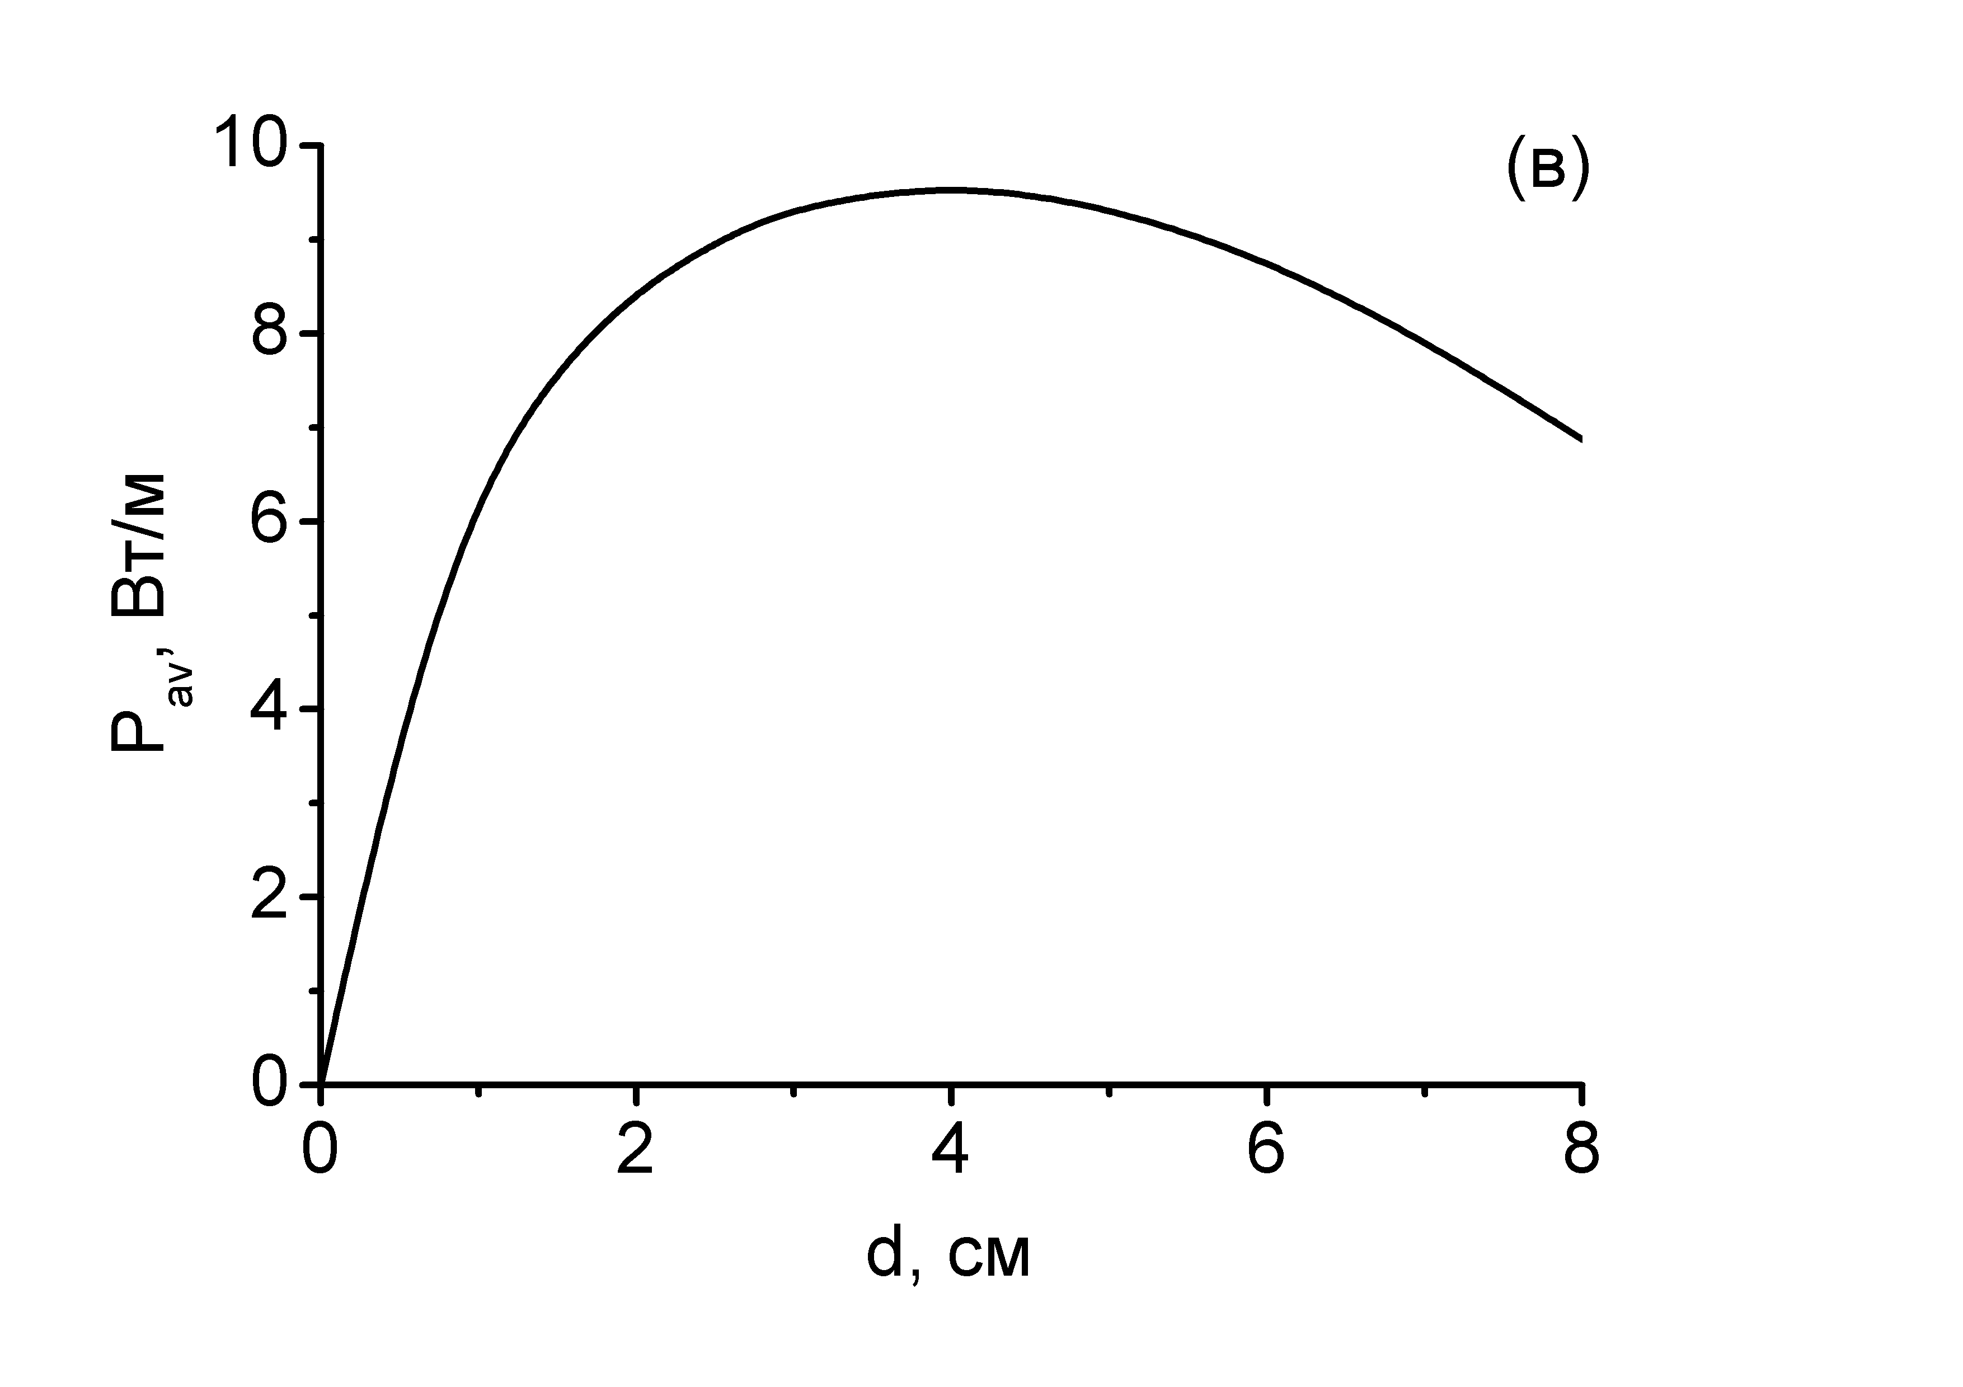 | 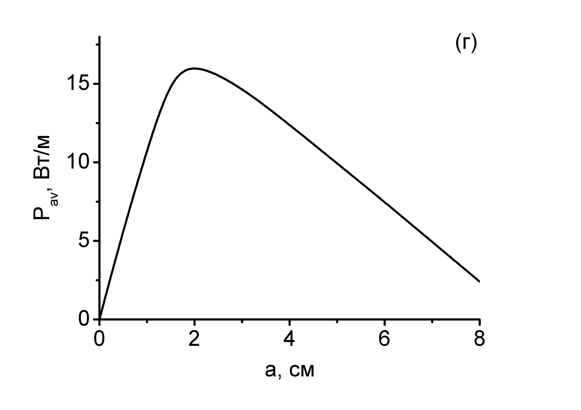
Рис. 2. – Зависимость погонной мощности He-Ca лазеров от поперечного размера лазерных трубок: (a) – саморазогревной режим (● – эксперимент [1, 8]); (б) – независимое введение паров; (в) – принудительное охлаждение; (г) – прямоугольное сечение охлаждаемых активных элементов при a:b=1:3.
Для расчетов с трубками прямоугольного сечения в уравнениях модели, учитывающих процессы переноса, использовалось значение размера узкой стенки a вместо диаметра лазерной трубки d, при этом активный объем вычислялся исходя из ее прямоугольного сечения. Результаты расчетов для охлаждаемых активных элементов с соотношением размеров стенок a:b=1:3 представлены на рис. 2г. Как следует из результатов моделирования, максимальная погонная мощность для таких трубок составляет ~16 Вт/м и достигается при их сечении ~2,5×7,5 см (рис. 2г).
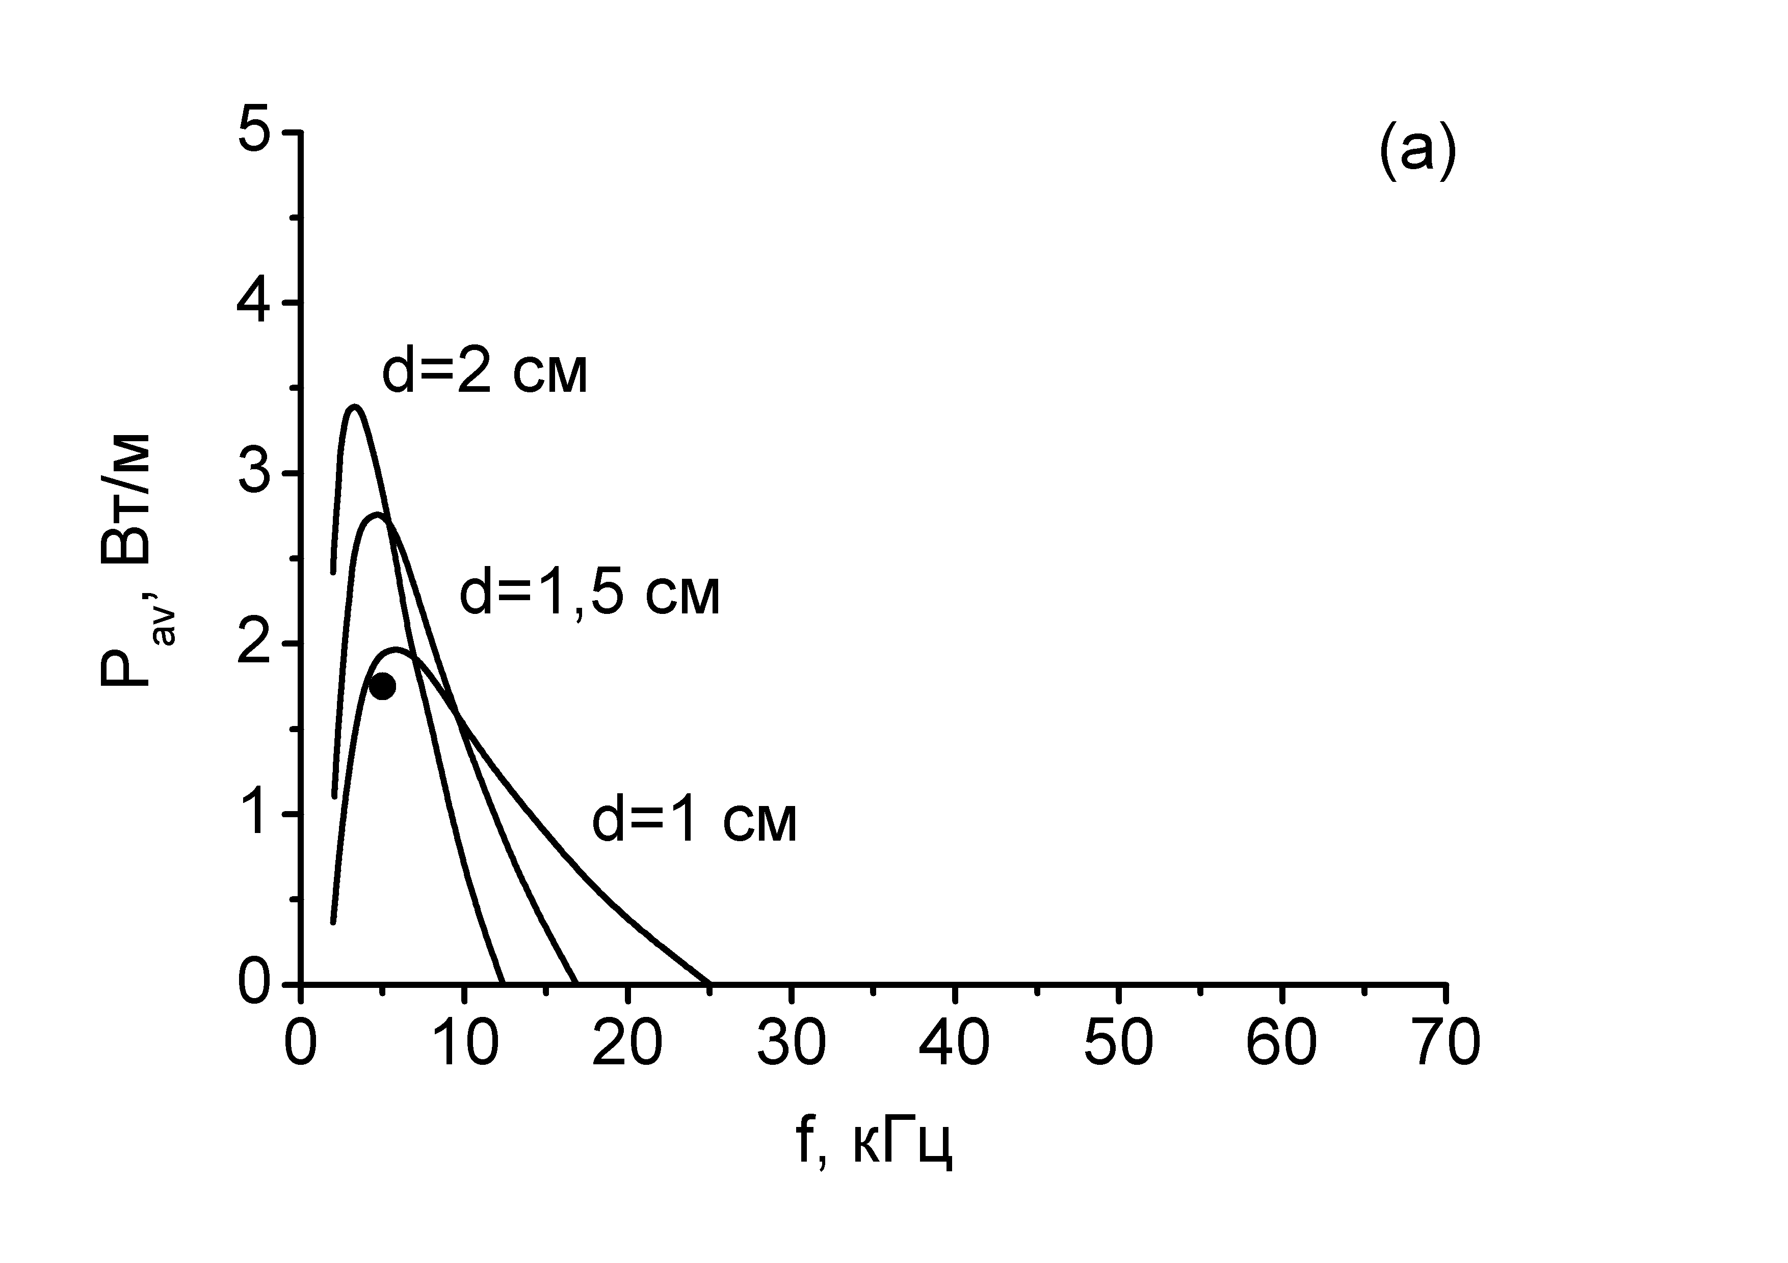 | 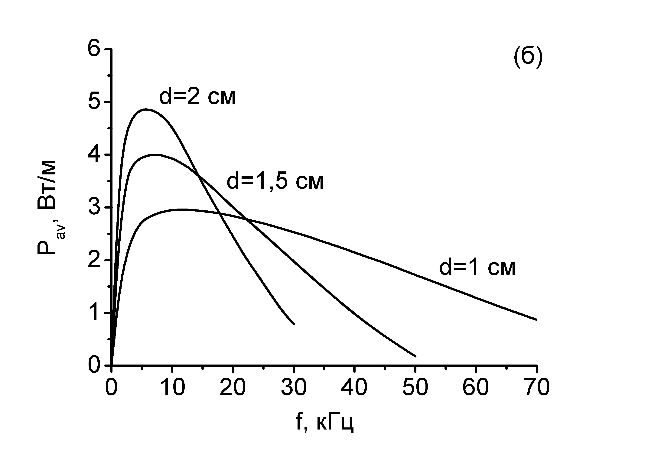
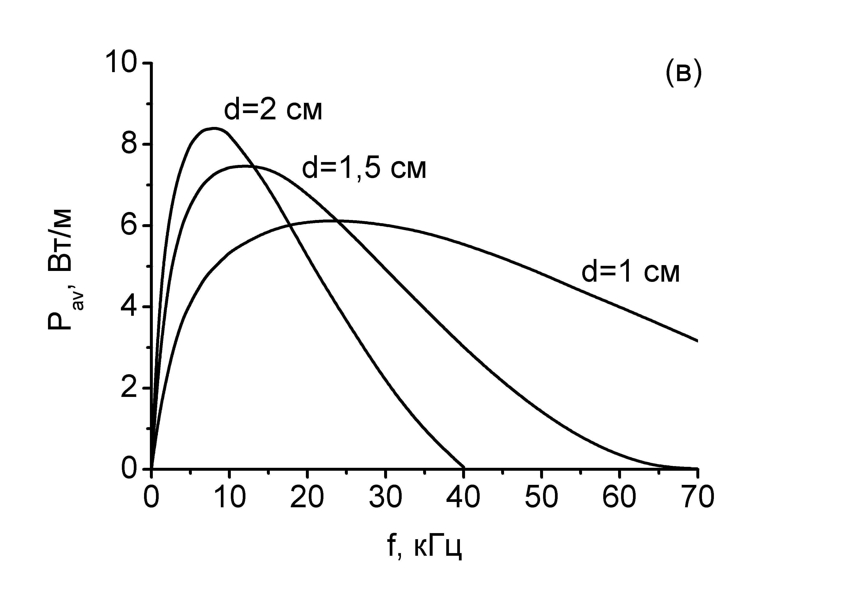 | 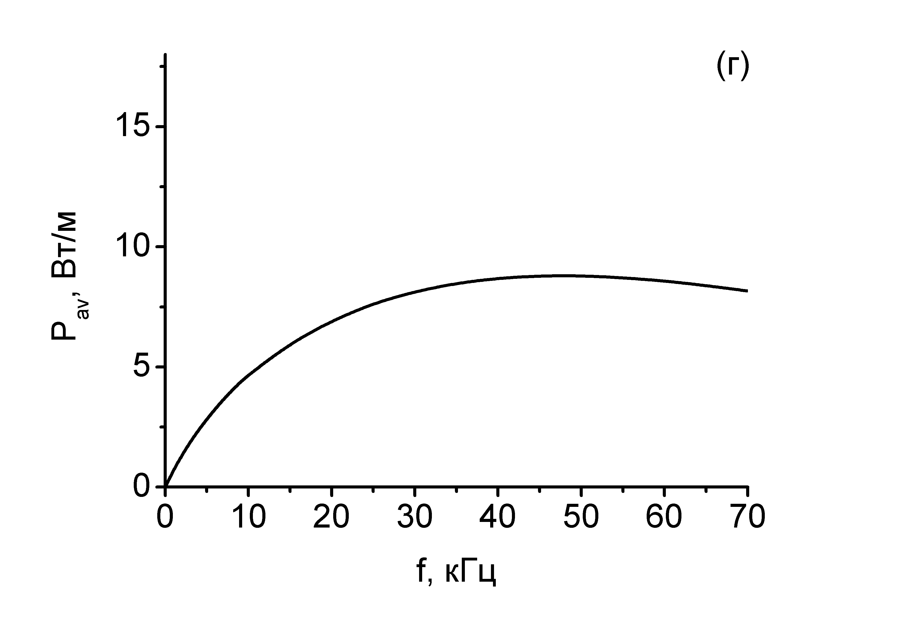
Рис. 3. – Зависимость погонной мощности He-Ca лазеров от ЧПИ: (а) – саморазогревной режим (● – эксперимент [1, 8]); (б) – независимое введение паров; (в) – принудительное охлаждение; (г) – прямоугольное сечение охлаждаемого активного элемента (a=0,8 см и b=2,4 см).
На рис. 3 приведены результаты расчетов погонной мощности He-Ca лазеров при вариациях ЧПИ для фиксированных значений поперечных размеров активных элементов. При моделировании саморазогревного режима для трубок цилиндрической геометрии варьирование ЧПИ производилось при постоянстве потребляемой трубкой мощности. Как следует из результатов расчетов (рис. 3а), ЧПИ может варьироваться в довольно узком диапазоне, а при увеличении диаметра трубки оптимальная ЧПИ снижается. Результаты моделирования для саморазогревного режима согласуются с данными экспериментов [1, 8] (рис. 2а и рис. 3а).
Результаты расчетов для трубок с независимым вводом паров кальция, а также для трубок с принудительным охлаждением приведены на рис. 3б и рис. 3в, соответственно. Очевидно, что в этих случаях оптимальные значения ЧПИ и погонные мощности выше по сравнению с саморазогревным режимом. При этом оптимальные частоты также снижаются с ростом диаметра трубок.
Результаты моделирования для охлаждаемых трубок прямоугольного сечения при a=0,8 см и b=2,4 см (a:b=1:3) приведены на рис. 3г. Видно, что оптимальные ЧПИ и погонная мощность для данных трубок выше по сравнению с цилиндрическими трубками, имеющими диаметр d, соизмеримый с размером узкой стенки a. При этом максимальные значения оптимальных ЧПИ в цилиндрических трубках (с диаметром 1 см) составляют ~25 кГц, а в трубках прямоугольного сечения (0,8×2,4 см) ~50 кГц (рис. 3в,г).
Таким образом, проведен анализ механизмов, которые ограничивают рост выходных характеристик генерации ионных рекомбинационных He-Ca лазеров при увеличении активного объема и ЧПИ. С использованием математической модели численно рассчитаны достижимые погонные мощности генерации с учетом влияния ограничивающих факторов. Полученные результаты позволяют прогнозировать выходные характеристики He-Ca лазеров различных конструкций и могут использоваться при интерпретации результатов экспериментов, а также при разработке рекомбинационных лазеров.
Автор выражает благодарность А.А. Фесенко за помощь в работе и Е.Л. Латушу за полезное обсуждение результатов работы.
Литература
- Ivanov I.G., Latush E.L., Sem M.F. Metal Vapour Ion Lasers: Kinetic Processes and Gas Discharges. Chichester, New York, Brisbane, Toronto, Singapure: John Willey & Sons, 1996. 285 p.
- Little C.E. Metal Vapour Lasers: Physics, Engineering and Applications. Chichester, New York, Brisbane, Toronto, Singapure: John Willey & Sons, 1999. 619 p.
- Солдатов А.Н., Латуш Е.Л., Чеботарев Г.Д., Юдин Н.А., Васильева А.В., Полунин Ю.П., Пруцаков О.О. Импульсно-периодические лазеры на парах стронция и кальция. Томск: ТМЛ-Пресс, 2012. 526 с.
- A.N. Soldatov, N.V. Sabotinov, E.L. Latush, G.D. Chebotarev, N.K. Vuchkov, N.A. Yudin. Strontium and calcium vapour lasers. Volume I / Prof. A.N. Soldatov, Academician N.V. Sabotinov, Editors. Sofia: Prof. Marin Drinov Academic Publishing House, 2013. 293 p.
- A.N. Soldatov, N.V. Sabotinov, E.L. Latush, G.D. Chebotarev, N.K. Vuchkov, N.A. Yudin. Strontium and calcium vapour lasers. Volume II / Prof. A.N. Soldatov, Academician N.V. Sabotinov, Editors. Sofia: Prof. Marin Drinov Academic Publishing House, 2014. 323 p.
- Фесенко А.А., Чеботарев Г.Д., Латуш Е.Л. Энергетические характеристики рекомбинационных He-Sr⁺ лазеров // Инженерный вестник Дона, 2007, №2. URL: ivdon.ru/ru/magazine/archive/n2y2007/30.
- Иванов И.Г., Зинченко С.П. Генерация лазеров на парах металлов с разрядом поперечного типа при высокой частоте повторения импульсов накачки // Инженерный вестник Дона, 2016, №3. URL: ivdon.ru/ru/magazine/archive/n3y2016/3694.
- Latush E.L., Chebotarev G.D., Sem M.F. Small-Scale Efficient He-Sr⁺(Ca⁺) recombination lasers // Proceedings of SPIE. 2000. V. 4071. pp. 119-127.
- Солдатов А.Н., Чеботарев Г.Д., Латуш Е.Л., Полунин Ю.П., Шумейко А.С., Юдин Н.А. Лазер на парах стронция с ионизационным и рекомбинационным механизмами формирования инверсии // Квантовая Электроника, 2016, Т. 46, №12, С. 1142-1145.
- Чеботарев Г.Д., Латуш Е.Л., Пруцаков О.О., Фесенко А.А. Кинетика активной среды рекомбинационного He-Sr⁺ лазера. I. Пространственно-временные характеристики // Квантовая электроника. 2008. Т. 38. №4. С. 299-308.
- Чеботарев Г.Д., Латуш Е.Л., Фесенко А.А. Кинетика активной среды рекомбинационного He-Sr⁺ лазера. II. Достижимые энергетические характеристики // Квантовая электроника. 2008. Т. 38. №4. С. 309-318.
- Carman R.J. A self-consistent model for a longitudinal discharge excited He-Sr recombination laser // IEEE J. Quant. Electron. 1990. V. 26. N. 9. pp. 1588-1608.
- Chebotarev G.D., Prutsakov O.O., Latush E.L. Mathematical modeling of ion recombination strontium vapour laser // Proc. SPIE. 2004. V. 5483. pp. 83-103.
- Чеботарев Г.Д., Пруцаков О.О., Латуш Е.Л. Моделирование ионного рекомбинационного лазера на парах кальция // Электромагнитные волны и электронные системы. 2012. №6. С. 51-55.
References
- Ivanov I.G., Latush E.L., Sem M.F. Metal Vapour Ion Lasers: Kinetic Processes and Gas Discharges. Chichester, New York, Brisbane, Toronto, Singapure: John Willey & Sons, 1996. 285 p.
- Little C.E. Metal Vapour Lasers: Physics, Engineering and Applications. Chichester, New York, Brisbane, Toronto, Singapure: John Willey & Sons, 1999. 619 p.
- Soldatov A.N., Latush E.L., Chebotarev G.D., Yudin N.A., Vasil’eva A.V., Polunin Yu.P., Pruczakov O.O. Impul’sno-periodicheskie lasery’ na parax stroncziya i kalcziya [Repetitively pulsed strontium and calcium vapor laser]. Tomsk: TML-Press, 2012. 526 p.
- A.N. Soldatov, N.V. Sabotinov, E.L. Latush, G.D. Chebotarev, N.K. Vuchkov, N.A. Yudin. Strontium and calcium vapour lasers. Volume I. Prof. A.N. Soldatov, Academician N.V. Sabotinov, Editors. Sofia: Prof. Marin Drinov Academic Publishing House, 2013. 293 p.
- A.N. Soldatov, N.V. Sabotinov, E.L. Latush, G.D. Chebotarev, N.K. Vuchkov, N.A. Yudin. Strontium and calcium vapour lasers. Volume II. Prof. A.N. Soldatov, Academician N.V. Sabotinov, Editors. Sofia: Prof. Marin Drinov Academic Publishing House, 2014. 323 p.
- Fesenko A.A., Chebotarev G.D., Latush E.L. Inženernyj vestnik Dona (Rus), 2007, №2. URL: ivdon.ru/ru/magazine/archive/n2y2007/30.
- Ivanov I.G., Zinchenko S.P. Inženernyj vestnik Dona (Rus), 2016, №3. URL: ivdon.ru/ru/magazine/archive/n3y2016/3694.
- Latush E.L., Chebotarev G.D., Sem M.F. Proceedings of SPIE. 2000. V.4071. pp. 119-127.
- Soldatov A.N., Chebotarev G.D., Latush E.L., Polunin Yu.P., Shumeiko A.S., Yudin N.A. Quantum Electronics, 2016, V. 46, N. 12, pp. 1142-1145.
- Chebotarev G.D., Latush E.L., Pruczakov O.O., Fesenko A.A. Quantum Electronics. 2008. V. 38. N. 4. pp. 299-308.
- Chebotarev G.D., Latush E.L., Fesenko A.A. Quantum Electronics. 2008. V. 38. N. 4. pp. 309-318.
- Carman R.J. IEEE J. Quant. Electron. 1990. V. 26. N. 9. pp. 1588-1608.
- Chebotarev G.D., Prutsakov O.O., Latush E.L. Proceedings of SPIE. 2004. V. 5483. pp.83-103.
- Chebotarev G.D., Prutsakov O.O., Latush E.L. Electromagnetic Waves and Electronic Systems. 2012. N. 6. pp. 51-55.

